Lampiran 5
RENCANA PELAKSANAAN PEMBELAJARAN
(RPP)
Menggunakan Model Learning Cycle 5E
Mata Pelajaran : Ilmu Pengetahuan Alam (IPA)
Kelas/Semester : V/II
AlokasiWaktu : 2X35 Menit (Pertemuan 2)

A. Standar Kompetensi
6. Menerapkan sifat-sifat cahaya melalui kegiatan membuat suatu karya atau model.
B. Kompetensi Dasar
6.1 Mendeskripsikan sifat-sifat cahaya
C. Indikator
6.1.4 Menjelaskan sifat cahaya merambat lurus
6.1.5 Menyebutkan contoh peristiwa pembiasan cahaya dalam kehidupan sehari-hari melalui percobaan
D. Tujuan Pembelajaran
- Dengan berdiskusi siswa dapat mengetahui dan menjelaskan sifat cahaya merambat lurus
- Siswa dapat menyebutkan contoh peristiwa pembiasan cahaya dengan benar.

E. Materi Ajar
Sifat-Sifat Cahaya
F. Model/MetodePembelajaran
- Model : Siklus Belajar (Learning Cycle) 5E
- Metode : Tanya Jawab dan Diskusi
G. Langkah- Langkah Pembelajaran
No | Kegiatan | Langkah Kegiatan | Waktu
1 | Awal | - Siswa berdo’a menurut agama dan keyakinan masing-masing.  - Guru mengkondisikan situasi kelas  - Guru menjelaskan tujuan pembelajaran  - Guru menyampaikan manfaat pembelajaran. | 15 Menit
2. | Inti | 1. Engangement (PembangkitanMinat)  a. Guru membangkitkan minat dan keingintahuan siswa dengan mengajukan pertanyaan-pertanyaan yang berhubungan dengan materi (cahaya dapat merambat lurus )  b. Guru memotivasi siswa untuk mengingat pengalaman-pengalaman yang berkaitan dengan materi yang akan diajarkan  2. Exploration (Eksplorasi)  - Guru membentuk kelompok-kelompok kecil secara heterogen. Setiap kelompok terdiri dari 4-5 orang.  - Guru membagikan bahan bacaan yang berhubungan dengan topik yang akan didiskusikan.  - Guru meminta setiap kelompok untuk berdiskusi dalam menjawab pertanyaan-pertanyaan yang ada pada bahan bacaan.  3.Explanation (Penjelasan)  - Guru meminta perwakilan dari setiap kelompok untuk menjelaskan hasil yang telah mereka dapatkan dengan menggunakan kalimat mereka sendiri.  - Guru meminta setiap siswa untuk mendengarkan penjelasan dari siswa yang menjadi perwakilan dari kelompoknya.  - Guru meminta bukti dan klarifikasi dari penjelasan siswa tersebut.  - Guru memberi tanggapan dan penegasan tentang permasalahan yang ada.  4. Elaboration (Elaborasi)  - Guru menuliskan sebuah pertanyaan lanjutan di papan tulis  - Guru meminta setiap siswa untuk menjawab pertanyaan lanjutan tersebut secara individu, sesuai dengan konsep yang telah mereka pahami.  - Guru memin tasalah satu siswa untuk mengemukakan jawabannya.  - Guru memberi tanggapan dan penegasan tentang permasalahan yang ada.  5. Evaluation (Evaluasi)  - Guru dan siswa menyimpulkan materi yang telah dipelajari.  - Guru memberi refleksi  - Guru membagikan soal latihan untuk mengevaluasi siswa. | 40 Menit
3. | Penutup | a. Guru memberikan kata-kata moral  b. Guru menutup pembelajaran dengan Do’a bersama siswa. | 15 Menit

H. Alat/ Bahan/ Sumber Belajar
1. Alat : Spidol dan papan tulis
2. Bahan : -
3. Sumber Belajar : Buku pelajaran IPA untuk Sekolah Dasar Kelas 5
I. Penilaian
Indikator  Pencapaian | Teknik Penilaian | Bentuk  Instrumen | Contoh  Instrumen
1. Menjelaskan sifat cahaya merambat lurus  2. Menyebutkan contoh peristiwa pembiasan cahaya dalam kehidupan sehari-hari | - Lisan  - Tertulis | - Lembar Penilaian  - Produk | Sifat-Sifat Cahaya

CATATAN:
Nilai = $\frac{Jumlah Skor}{Skor Maksimum}$ x 100
Untuk siswa yang tidak memenuhi syarat penilaian KKM maka akan diadakan Remedial

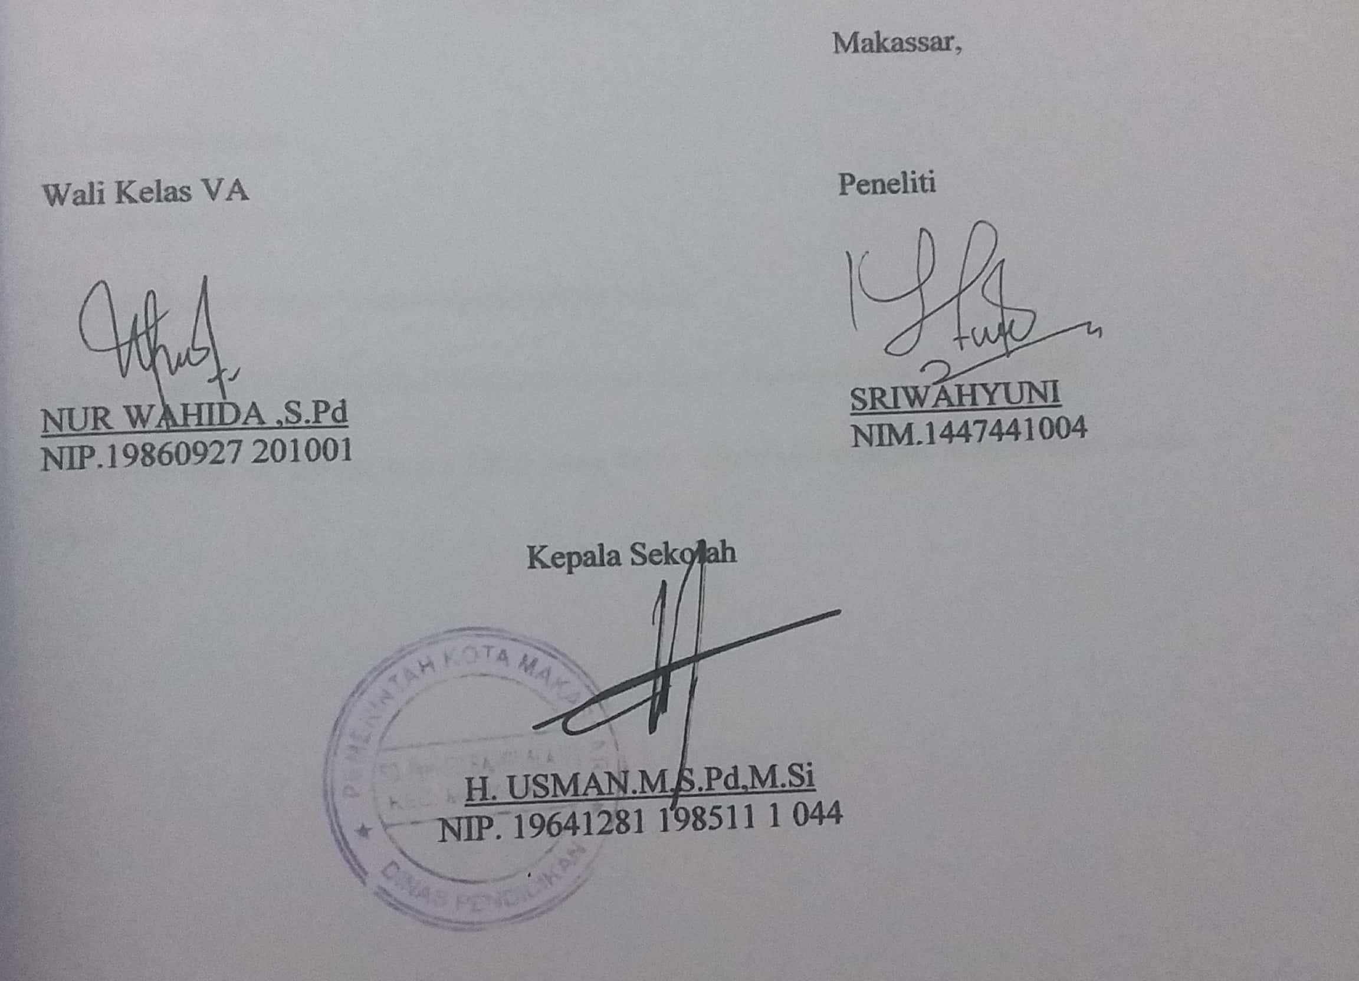

LEMBAR KERJA KELOMPOK 2
(LKK)
A. Tujuan :
Mengetahui cahaya merambat lurus
B. Alat dan bahan :
1. Lilin 1 buah
2. Karton 3 lembar
3. Paku
C. Langkah kerja :
1. Tandai ketiga karton tersebut dengan huruf A, B, dan C.
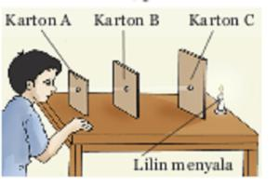
2. Lubangi ketiga karton setinggi lilin dengan paku kecil.
3. Letakkan ketiga karton secara berurutan, dengan penyangga, mulai dari karton A, B, dan C, sehingga setiap lubang terletak pada satu garis lurus. Untuk memudahkan, gunakan benang yang dimasukkan pada setiap lubang karton.
4. Nyalakan lilin dan letakkan di depan karton C.

Jawablah pertanyaan berikut!
1. Lihatlah nyala lilin dari karton C,
Apakah nyala lilin terlihat ?
. . . . .
2. Geser karton A sedikit ke arah kiri atau kanan, kemudian lakukan Lihatlah nyala lilin dari karton C
Apakah nyala lilin terlihat ?
. . . . .
3. Kembalikan karton A ke posisi awalnya, kemudian geser karton B sedikit ke kiri atau ke kanan. Lihatlah nyala lilin dari karton C
Apakah nyala lilin terlihat ?
. . . . .

4. Tuliskan kesimpulan kalian dari kegiatan tersebut
. . . . . . .

LEMBAR KERJA KELOMPOK 3
(LKK)
A. Tujuan:
Mengamati peristiwa pembiasan cahaya.
B. Alat dan bahan:
1. Gelas bening 2 buah (Gelas A dan Gelas B)
2. Air putih
3. Pulpen 2 buah
4. Uang logam 2 buah
C. Langkah Kegiatan:
- Masukan air ke dalam gelas bening (A) yang telah disediakan!
- Masukan Pulpen ke dalam gelas A yang telah diisi air dan masukan pulpen lainnya ke dalam gelas kosong (B) yang tidak diisi air. Amati perbedaan antara pensil yang ada di dalam gelas A dan gelas B! Tulislah perbedaannya pada kolom di bawah ini
. . . . .
- Ambil pensil yang ada pada gelas A dan B kemudian masukkan uang logam pada ke dua gelas tersebut!
- Perhatikan uang logam yang ada di kedua gelas dari atas! Manakah yang terlihat lebih dalam?
. . . . .

5. Apa kesimpulanmu dari kegiatan tersebut?
. . . . .

